Душан Радовић

ЈЕСЕЊА ПЕСМА

Све је пошко наопачке
за врапце и мачке,
кад је јесен окачила
своје жуте значке...

Пажња! Пажња!
Велика јесења купопродаја!

Продајемо сунцобране
- купујемо кишобране!
Продајемо старо лишће
- купујемо пахуљице!
Продајемо тротинете
- купујемо санке!
Купујемо шубаре
- продајемо машне!

купопродаја – куповина и продаја
шубара – велика крзнена капа

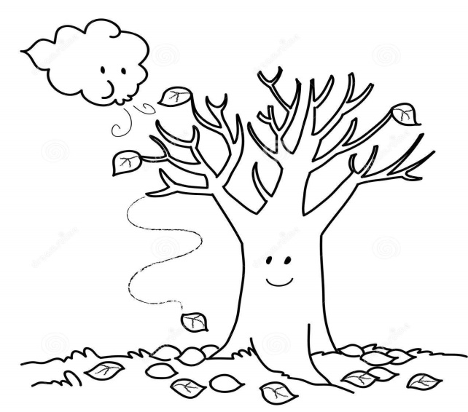

Одговори на питања:

- У ком месецу у години почиње јесен?
_____________________________________________
- Шта се догађа у природи у јесен?
__________________________________________________________________________________________
- Шта продајемо, а шта купујемо у јесен?
_______________________________________________________________________________________________________________________________________
- Шта ти волиш да радиш када дође јесен?
_______________________________________________________________________________________________________________________________________
5. Обој слику.

Душан Радовић

ЈЕСЕЊА ПЕСМА

Све је пошко наопачке
за врапце и мачке,
кад је јесен окачила
своје жуте значке...

Пажња! Пажња!
Велика јесења купопродаја!

Продајемо сунцобране
- купујемо кишобране!
Продајемо старо лишће
- купујемо пахуљице!
Продајемо тротинете
- купујемо санке!
Купујемо шубаре
- продајемо машне!

купопродаја – куповина и продаја
шубара – велика крзнена капа

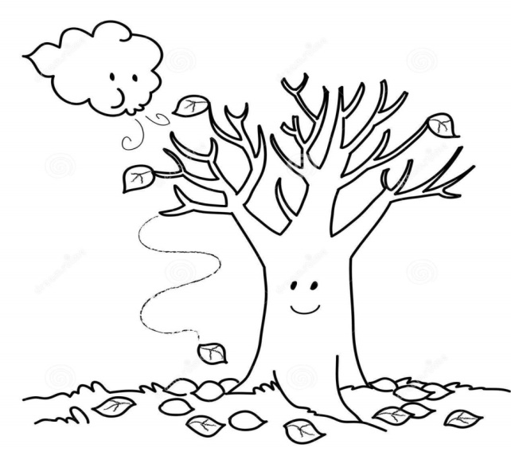

Одговори на питања:

- У ком месецу у години почиње јесен?
_____________________________________________
- Шта се догађа у природи у јесен?
__________________________________________________________________________________________
- Шта продајемо, а шта купујемо у јесен?
_______________________________________________________________________________________________________________________________________
- Шта ти волиш да радиш када дође јесен?
_______________________________________________________________________________________________________________________________________
- Обој слику.

